**Odpowiedzi na pytania nr 3.**

Poniżej przesyłam odpowiedzi na zadane pytania.

1. Proszę o przesłanie powierzchni budynków objętych przeglądem

Odpowiedź:

|  |  |  |
| --- | --- | --- |
| Nazwa | Powierzchnia użytkowa | Funkcja |
| Budynek mieszkalny nr 19 - Kraków, ul. Babińskiego 29 | 789,28 | mieszkalny |
| Budynek mieszkalny nr 20 - Kraków, ul. Babińskiego 29 | 833,27 | mieszkalny |
| Budynek mieszkalny nr 21 - Kraków, ul. Babińskiego 29 | 507,93 | mieszkalny |
| Budynek mieszkalny nr 22 - Kraków, ul. Babińskiego 29 | 455,72 | mieszkalny |
| Budynek mieszkalny nr 23 - Kraków, ul. Babińskiego 29 | 652,37 | mieszkalny |
| Budynek mieszkalny nr 24 - Kraków, ul. Babińskiego 29 | 683,94 | mieszkalny |
| Budynek mieszkalny nr 25 - Kraków, ul. Babińskiego 29 | 521,78 | mieszkalny |
| Budynek mieszkalny nr 26 - Kraków, ul. Babińskiego 29 | 466,96 | mieszkalny |
| Budynek mieszkalny nr 27 - Kraków, ul. Babińskiego 29 | 410,73 | mieszkalny |
| Budynek mieszkalny nr 30 - Kraków, ul. Babińskiego 29 | 110,82 | mieszkalny |
| Budynek mieszkalny nr 22A - Kraków, ul. Babińskiego 29 | 887,95 | mieszkalny |
| Budynek mieszkalny nr 37 - ogród - Kraków, ul. Babińskiego 29 | 84,3 | powierzchnia gospodarcza |
| Pralnia - budynek nr 18 - Kraków, ul. Babińskiego 29 | 1188,6 | powierzchnia gospodarcza |
| Magazyn Główny - budynek nr 42 - Kraków, ul. Babińskiego 29 | 319,5 | powierzchnia gospodarcza |
| Garaże - budynek nr 41 - Kraków, ul. Babińskiego 29 | 252,8 | pomieszczenia techniczne - garaże |
| Prosektorium - budynek nr 10 - Kraków, ul. Babińskiego 29 | 159,3 | powierzchnia gospodarcza |
| Przechowalnia owoców - Kraków, ul. Babińskiego 29 | 163,9 | powierzchnia gospodarcza |
| Piwnice przy przech. owoców - Kraków, ul. Babińskiego 29 |
| Dezynfektor - budynek nr 11 - Kraków, ul. Babińskiego 29 | 72,8 | aktualnie gastronomia |
| Waga pomostowa - budynek nr 43 - Kraków, ul. Babińskiego 29 | 6 | budynek techniczny |
| Budynek stacji trafo nr 1 + Stolarnia - Kraków, ul. Babińskiego 29 | 130,3 | powierzchnia gospodarcza - bez funkcji technicznych |
| Budynek stacji trafo nr 2 - Kraków, ul. Babińskiego 29 | 65,5 | powierzchnia gospodarcza - bez funkcji technicznych |
| Budynek stacji trafo nr 3 - Kraków, ul. Babińskiego 29 | 52,2 | powierzchnia gospodarcza - bez funkcji technicznych |
| Budynek dmuchawy do Dyfuzorów - Kraków, ul. Babińskiego 29 | 69,1 | budynek techniczny - powierzchnia gospodarcza |
| Budynek Stacji Dmuchaw - Oczyszczalnia - Kraków, ul. Babińskiego 29 |
| Budynek gospodarczy Oczyszczalnia - Kraków, ul. Babińskiego 29 | 32,3 | budynek techniczny - powierzchnia gospodarcza |
| Budynek Administracyjno Socjalny - Oczyszczalnia - Kraków, ul. Babińskiego 29 | 73,3 | budynek techniczny - powierzchnia gospodarcza |
| Budynek narzędziowy - Magazyn - Ogród - Kraków, ul. Babińskiego 29 | 50,1 | Budynek gospodarczy |
| Garaż - Magazyn - Ogród - Kraków, ul. Babińskiego 29 | 263,9 | Budynek gospodarczy |
| Szklarnia nr 1 - Kraków, ul. Babińskiego 29 | 185 | szklarnia |
| Szklarnia nr 2 - Kraków, ul. Babińskiego 29 | 185 | szklarnia |
| Szklarnia nr 5 - Kraków, ul. Babińskiego 29 | 185 | szklarnia |
| Szklarnia nr 6 - Kraków, ul. Babińskiego 29 | 185 | szklarnia |
| Budynek nr 31 - Stajnia - Kraków, ul. Babińskiego 29 | 272,4 | budynek gospodarczy |
| Budynek nr 37A - Kraków, ul. Babińskiego 29 | 256,6 | budynek wielofunkcyjny |
| Budynek 51 – wodomierz  Wiata na opał  Pomnik  Komin  Weranda nr 2 | 5,80  170  nd  nd  nd |  |

1. Jakie funkcje pełnią te obiekty i czy są użytkowane?

Odpowiedź: Powyższe obiekty są użytkowane, funkcja wskazana w tabeli – odpowiedź 1.

**Uwaga: Budynek nr 9 został wyłączony z użytkowania wobec czego nie będzie podlegał przeglądowi na podstawie niniejszego zapytania ofertowego.**

1. Czy Zamawiający posiada mapkę z zaznaczonymi obiektami?

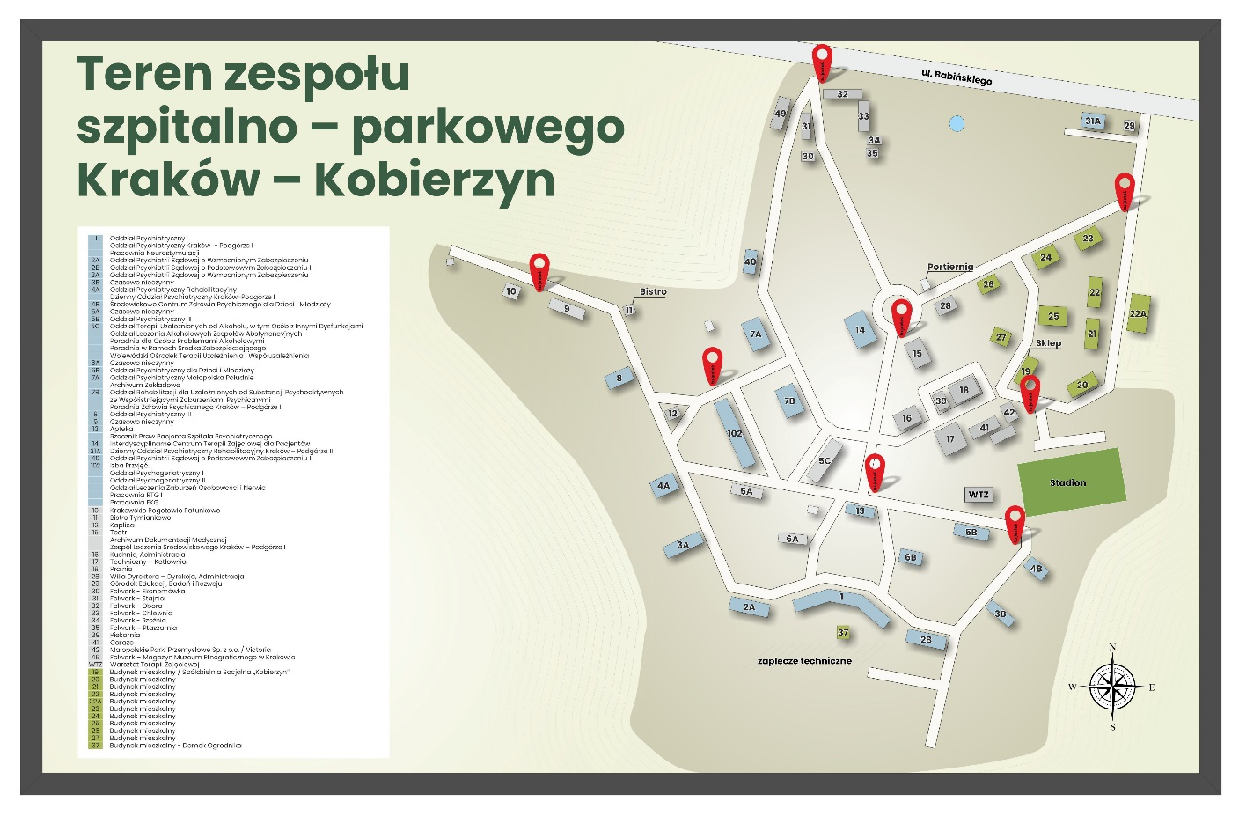

1. Część budynków objętych przeglądem to budynku mieszkalne. Czy przegląd kominiarski był przeprowadzany w poszczególnych lokalach? I czy Zamawiający udostępni Wykonawcy protokoły z tych przeglądów?

Odpowiedź: Przeglądy kominiarskie były wykonywane, protokoły zostaną udostępnione wykonawcy zamówienia po podpisaniu umowy na wykonanie przeglądów.

1. Proszę o informację, czy oferta swym zakresem ma obejmować również wykonanie kontroli instalacji gazowej i przewodów kominowych? Jeżeli tak, prosiłabym o podanie ilości lokali, które mają być objęte kontrolą.

Odpowiedź: Odpowiedź została zamieszczona w pliku odpowiedzi nr 1.

Ilość lokali mieszkalnych: 106